FREKANS ÖLÇÜMÜ VE OSİLOSKOP
A. Frekans Ölçümü
1. Frekans Tanımı
Zaman göre yöne ve şiddeti düzenli bir şekilde değişen akıma alternatif akım. En çok kullanılan dalga biçimi sinüs dalgasıdır.
Doğru akımda yön ve şiddette değişim olmadığından frekanstan bahsetmeyiz.
Saykıl: Saykıl alternatörün bir tur dönmesiyle meydana gelen dalgadır. Sinüs dalgasında bir saykıl gerçekleştirdikten sonra sinyal kendini tekrar.
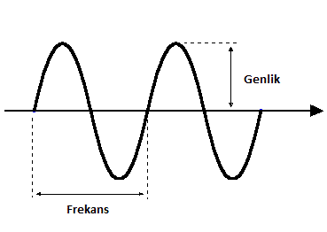
ŞEKİL-1
KAYNAK:http://roboturka.com/labview/labview-ile-sinyal-jenaratoru-yapma/

Alternans: X ekseni referans alındığında pozitif alternans alt kısmı negatif alternans olur.
Periyoti: Bir saykılın gerçekleşmesi için geçen süreye periyot denir.
Frekans: Sinüs sinyalinin tekrarlanan saykıl sayıdır. ‘f’ ile gösterilir.
- AC akımda frekansı değiştirebilecek faktörler:
- Bobinlerin endüktif reaktanslarının değişmesi
- Kondansatörlerin kapasitif reaktansların değişmesine
- Alternatif akım motorlarının devir sayılarının değişimine neden olabilir.
- Frekans ölçümleri frekansmetre ile yapılır.
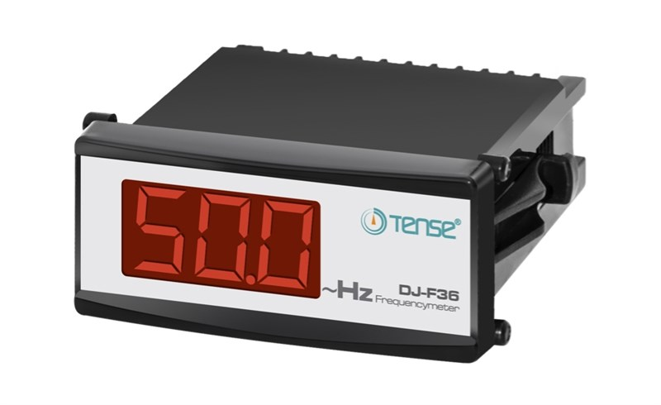

RESİM-2 (FREKANSMETRE)
KAYNAK:https://www.spotpazarim.com/dijital-frekansmetre-1---400-hz.15v---500v-ac1

GÜÇ KATSAYISI ÖLÇÜMÜ
Endüktif ve kapasitif devrelerde güç ölçüm uygulamalarında akım ve gerilim arasında mutlaka faz farkı çıkmaktadır. Bu fark açısal olarak ifade edilip, açının cosinüsüne güç katsayısı veya açının güç farktörü denmektedir. Günümüzde sadece aktif güç olmamakla beraber reaktif güç ve kapasitif güç gibi faktörleride vardır. Güç katsayısı doğrudan yada dolayı yollarla ölçülebilir. Doğrdan ölçüm yapabilen aletlere cos φ metre denir yada güç faktörü metre adı verilir.
Güç faktörü iki yöntem ile ölçülür:
- Ampermere, voltmetre ve wattmetre yardımıyla
- 2.cos φ metre ile

1.AMPERMETRE VOLTMETRE VE WATTMETRE YARDIMI İLE GÜÇ KATSAYISI ÖLÇME
1 fazlı devrelerde güç katsayısı bulunurken:
P= U x I x cos φ
cos φ= P / (U x I)
Formülünde ölçüm aletlerinde bulunan değerler yerine yazılarak hesaplanır.
3 fazlı devrelerde güç katsayısı bulunurken:
P_{T} = √3 x U x I x cos φ
Cos φ= P_{T}/(√3 x U x I) formülünde ölçüm sonuçları yerine koyularak hesaplanır.
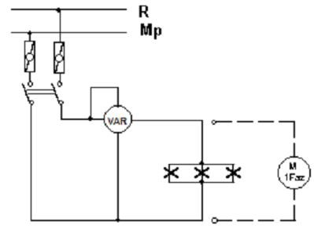
RESİM-1 ( 1 fazlı devrelerde cos φ ölçümü)
Kaynak:https://www.elektrikrehberiniz.com/elektrik-motorlari/guc-olcme-2438/
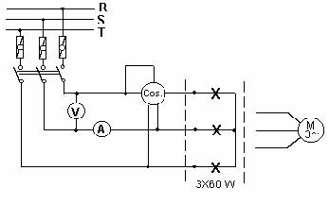
RESİM-2 (3 fazlı devrelerde cos φ ölçümü)
Kaynak:http://butunsinavlar.com/guc-katsayisi-nasil-olculur.html

2.COSİNÜSFİMETRE İLE GÜÇ KATSAYISI ÖLÇME
Cosinüsfimetre ile güç katsayısı ölçümleri cosinüsfimetrenin gerilim bobinine paralel olarak bağlanır 1 fazlı ve 3 fazlı olacak şekilde imal edilirler. Diğer yöntemlere göre daha ok tercih edilen yöntemdir.
Cosinüsfimetrelerin içinde, elektrodinamik wattmetrelerde olduğu gibi sabit elektrik akımı içerisinde manyetik alan eksenleri birbirine göre dik olan iki gerilim bobini çapraz hareket edebilecek şekilde yerleştirilir.
Bu gerilim bobinlerinden birine omik direnç, diğerinede endüktif reaktans seri olarak bağlanır ve her iki bobinin sipir sayıları ve tellerin kesit alalarının aynı olmasına dikkat edilir böylece akım ve gerilim arasında 90° faz farkı oluşur.
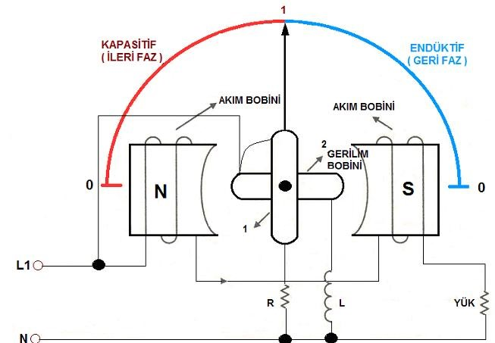
RESİM-3 (cosnüsfimetrenin prensip şeması)
Kaynak:https://www.elektrikrehberiniz.com/kompanzasyon/guc-katsayisi-olcme-2542/
Devreye omik yük bağanırsa; Devrenin güç katsayısı 1 olur bu durumda , akım bobininden geçen akım ile gerilim arasındaki faz farkı 0° ‘ye denk gelerek fazları aynı olur. Omik yük durumunda diğer bobine etki eden bir kuvvet olmaz. Endütif ve kapasitif bileşeni yoktur.

Devre tam endüktif ise (güç katsayısı sıfır); Devre tam endüktif olduğunda ise geçen akım 90° ileri fazlıdır , diğer bobin ise akım bobini eksenine dik olana kadar döner ve ibre sıfırı gösterir yani cos φ =0 (endüktif)
Devre tam kapasitif ise (güç katsayısı sıfır); Yukarıdaki işlemin tersi olup ibre bu seferde kapasitif tarftaki sıfırı gösterecektir yani 180° lik bir açı yapmş olur.
Güç katsayısı 0 il 1 arasında ise;
Gerili bobinleri ile akım bobinleri arasındaki faz farkı güç faktörünü verebilmektedir. Yukarıda bulunan cosinüsφmetrein prensibi şeklindede görüldüğü üzere ibre sıfırın üzerindedir. Yani sıfır merkezlidir.
1 fazlı cosinüsφmetreler 3 fazlı sitemlerde kullanılmak üzere , 3 fazlı olarakda üretilirler. Üç fazlı olan tipte hareketli iki gerilim bobini 120°lik açılarla birbirlerine bağlanır 1 fazlı cosinüsφmetreler de olduğu gibi suni olarak faz farkı oluşturmaya gerek yoktur. Bu tip cosinüsφmetreler ile dengeli olan yüklerde ölçümler yapılabilir.

Kaynakça
https://www.spotpazarim.com/dijital-frekansmetre-1---400-hz.15v---500v-ac1
http://roboturka.com/labview/labview-ile-sinyal-jenaratoru-yapma/
https://www.elektrikrehberiniz.com/kompanzasyon/guc-katsayisi-olcme-2542/
http://butunsinavlar.com/guc-katsayisi-nasil-olculur.html
https://www.elektrikrehberiniz.com/elektrik-motorlari/guc-olcme-2438/

